Presseinformation

100 Jahre Bauhaus

feco-feederle prämiert Gewinner des Architektenwettbewerbs

Karlsruhe, im Juli 2019. Der Karlsruher Büroeinrichter feco-feederle hat zusammen mit Thonet, einem der ältesten familiengeführten Möbelhersteller, anlässlich des 100. Geburtstages des Bauhauses einen Architektenwettbewerb ausgeschrieben. 170 Architekturbüros aus der Region wurden eingeladen, den von Mart Stam 1927 entworfenen Freischwinger S43 weiterzudenken.

19 Büros bewarben sich um eine Teilnahme und erhielten von feco-feederle einen S43 zur freien Gestaltung. Aufgabe war, den legendären Freischwinger weiterzudenken. Dabei sollte die Formensprache erkennbar bleiben. Eine hochkarätige Jury bestehend aus Falk Schneemann, KIT Fakultät für Architektur, Prof. Susanne Dürr, Hochschule Karlsruhe Fakultät für Architektur, Prof. Christiane Riedel, ZKM Zentrum für Kunst und Medien Karlsruhe, der Kunsthistorikerin und Kuratorin Nina Rind, Dr. Simone Kraft vom Architekturschaufenster Karlsruhe sowie Thomas Möller von der Thonet GmbH bewerteten die eingereichen Kunstwerke.

Der Gewinner, das Karlsruher Büro SWS Architekten, wurde am 16. Juli im feco-forum prämiert. Die Architekten Helen Bossman, Eugen Eck, Lisa Gleiss und Annika Hartmann haben den Freischwinger von Mart Stam neu gedacht und ihm Flügel (-schrauben) verliehen. Die transportabel zerlegbare Version überzeugte auch durch die ansprechende Umsetzung mit Transportsack und Montaganleitung. Die Gewinner dürfen sich jeder über einen S43 Freischwinger von Thonet freuen.

Alle eingereichten Kunstwerke sind vom 22. Juli bis 1. August im Architekturschaufenster in der Waldstraße in Karlsruhe zu besichtigen.

Siehe www.feco-feederle.de, www.thonet.de und www.sws-architekten.de.

Die feco-Gruppe schafft Raumlösungen, die Menschen verbinden und begeistern

feco Systeme GmbH
Die feco Systeme GmbH entwickelt raumbildende Trennwandsysteme für hohe gestalterische und bauphysikalische Anforderungen. Das Unternehmen vertreibt Systemkomponenten an lizenzierte Partner weltweit. Objektschreiner und große Innenausbaubetriebe fertigen die Systemtrennwand nach ihren jeweiligen länderspezifischen Anforderungen. Als Lizenzgeber bietet feco diesen Partnern den Zugriff auf ein ausgereiftes Wandsystem. Dies beinhaltet Ständer-, Glasrahmen und Anschlussprofile sowie Prüfnachweise zu Statik, Schall- und Brandschutz. So stehen zahlreiche Voll- und Glaswandkonstruktionen zur Verfügung, die ihren Einsatz in Gebäuden namhafter Kunden finden. Die gestalterische Vielfalt reicht von Vollwänden mit Furnier- oder Melaminoberflächen bis zu Glaswänden mit Einscheiben- oder Doppelverglasung.

feco-feederle GmbH
Die feco-feederle GmbH realisiert anspruchsvolle Projekte mit feco Systemtrennwänden und markenstarken Büroeinrichtungen. Zwei Geschäftsbereiche versetzen das Unternehmen in die Lage, die komplette Raumgestaltung für Bürogebäude, Forschungs- und Bildungseinrichtungen aus einer Hand anbieten zu können: Die projektbezogene Konstruktion, Herstellung und Montage von feco-Systemtrennwänden und Innenausbauleistungen sowie die Konzeption, Planung und Realisierung von Büroeinrichtungen mit wertigen Marken.

Die feco Systeme GmbH und die feco-feederle GmbH sind Schwesterunternehmen mit gleichen Gesellschaftern.

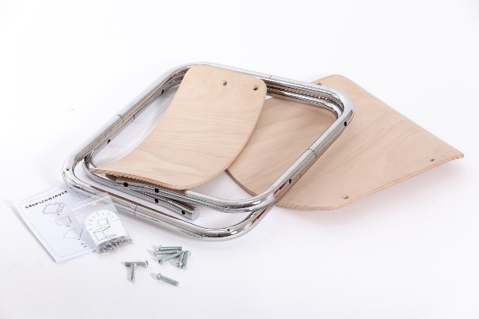
Dateiname: NK_19_8106.jpg
Untertitel: Die transportabel zerlegbare Version des Freischwingers S43

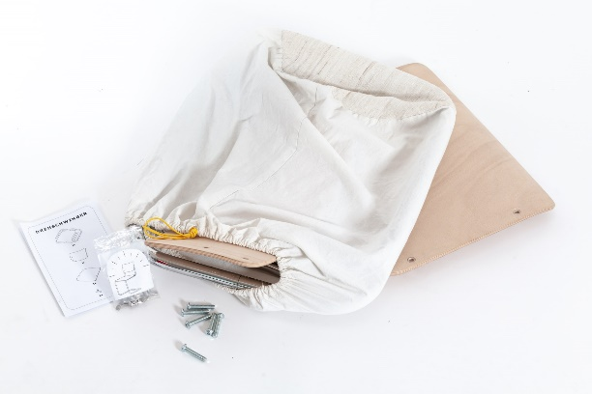
Dateiname: NK_19_8103.jpg
Untertitel: Der transportable Freischwinger mit Montageanleitung

Fotograf: Nikolay Kazakov, Karlsruhe
nikolay@kazakov.de, www.kazakov.de

Nennung des Fotografen Nikolay Kazakov jeweils direkt am Bild oder an anderer geeigneter Stelle.

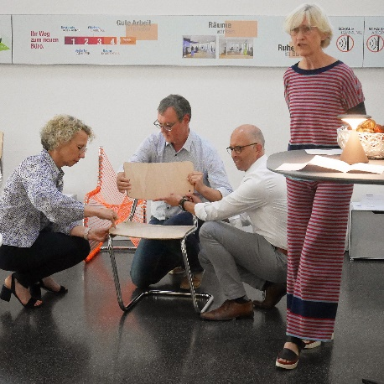

Dateiname: Aufbau des transportablen Freischwingers.jpg
Untertitel: Corona Feederle und Rainer Höhne von feco-feederle sowie Thomas Möller von Thonet bauen den Freischwinger auf.

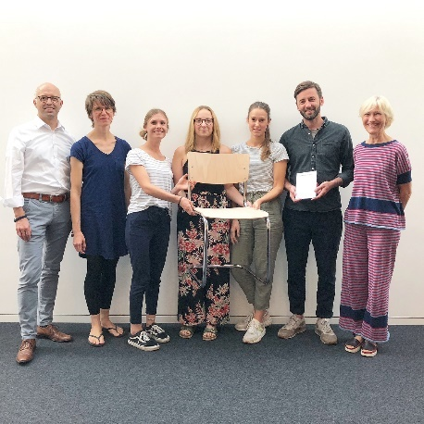

Dateiname: Gewinner.jpg

Untertitel: Thomas Möller (Thonet), Kunsthistorikerin Nina Rind, die Gewinner Annika Hartmann, Helen Bossmann, Lisa Gleiss, Eugen Eck und Laudatorin Prof. Susanne Dürr (v.l.n.r.)

Fotograf: Sven Kaun-Feederle, Karlsruhe

Nennung des Fotografen Sven Kaun-Feederle jeweils direkt am Bild oder an anderer geeigneter Stelle.

Alle Nutzungsrechte liegen vor.

Abdruck honorarfrei / Beleg erbeten

Weitere Informationen für Journalisten:
feco Systeme GmbH PR-Agentur blödorn pr
Rainer Höhne Heike Blödorn
Am Storrenacker 22 Alte Weingartener Str. 44
76139 Karlsruhe 76227 Karlsruhe
Telefon 0721 / 62 89-111 Telefon 0721 / 9 20 46 41
E-Mail: mail@feco.de E-Mail: bloedorn@bloedorn-pr.de

